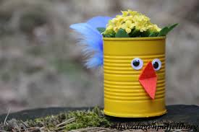
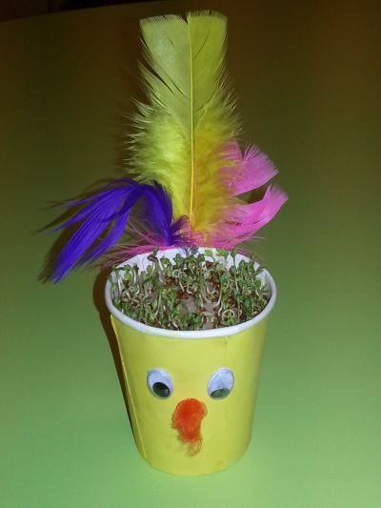
Påskepynt til å lage hjemme:
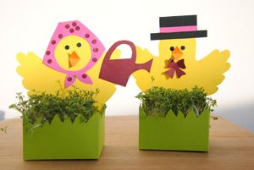
Du trenger melkekartong/mais boks/papp beger,(ta det du har,) papir/aluminiumsfolie,sak,lim., bomull og karse. Karse kan du kjøpe på butikken om du får lov.Det er bare fantasien som stopper deg

